**Mụn trứng cá**

**Định nghĩa:**

MTC là bệnh lý viêm mạn tính của nang lông tuyến bã. Bệnh thường gặp ở lứa tuổi thiếu niên, 1 số trường hợp có thể gặp ở trẻ sơ sinh, trẻ nhỏ và người trưởng thành. Vị trí thường gặp là vùng tăng tiết bã như: mặt, ngực, lưng.

Thương tổn cơ bản: vi nhân mụn, có thể tiến triển thành nhân mụn không viêm (mở/đóng) hoặc viêm và hình thành sẩn, mụn mủ, nốt hoặc nang. Có thể để lại sẹo lồi hoặc lõm nếu không được điều trị đúng cách.

Tác động sâu sắc đến sức khỏe tâm thần: tăng tỷ lệ rối loạn tâm thần, tự tử.

**Dịch tễ:**

Tần suất: rất phổ biến, khoảng hơn 85% thanh thiếu niên bị ảnh hưởng.

Tuổi phát bệnh: tuổi dậy thì, một số trường hợp kéo dài đến tuổi trưởng thành. Có thể khởi phát muộn sau 25 tuổi.

Chủng tộc, giới tính là các yếu tố có liên quan mụn trứng cá.

Chủng tộc: mụn trứng cá nang thường gặp ở vùng Địa Trung Hải, thấp hơn ở người châu Á và châu Phi.

Giới: Trong giai đoạn thanh thiếu niên, MTC thường gặp ở nam hơn nữ. Ngược lại trong giai đoạn trưởng thành, MTC thường gặp ở phụ nữ hơn ở đàn ông.

Di truyền: dường như có liên quan đến tính chất gia đình, tiền sử gia đình được ghi nhận ở 62-78% BN, hầu hết những người bị mụn nang đều có cha hoặc mẹ có tiền sử bị mụn trứng cá nặng.

**Cơ chế bệnh sinh:** Để tìm hiểu về cơ chế sinh bệnh học của mụn trứng cá, trước tiên chúng ta hãy cùng nhắc lại cấu tạo của 1 đơn vị nang lông tuyến bã gồm: 1 sợi lông cùng với nang lông, tuyến bã và cơ dựng lông. Nang lông, tuyến bã nằm ở lớp bì, cùng đổ ra mặt da ở cùng 1 vị trí là lỗ chân lông.

Bệnh sinh của MTC phát triển từ 4 yếu tố: tăng sản thượng bì vùng nang lông (sừng hóa nang lông), tăng tiết bã nhờn, viêm, và sự hiện diện và hoạt động của vi khuẩn C.acnes.

**Yếu tố khởi phát:**

* Tuổi dậy thì: tăng tiết androgen kích thích sự sản xuất bã nhờn và sự phát triển quá mức của tế bào sừng
* Có thai hoặc chu kỳ kinh nguyệt
* Dầu khoáng
* Thuốc: lithium, hydantoin, isoniazid, glucocorticoids, thuốc tránh thai, iodides, bromides, androgen, và danaxol…
* Mỹ phẩm gây bít tắc, chất tẩy rửa, quần áo, khẩu trang…
* Độ ẩm cao và đổ mồ hôi
* Stress kéo dài, thói quen như dựa mặt vào tay…
* Chế độ ăn: chế độ ăn nhiều đường và các sản phẩm từ sữa. Cả 2 được cho là làm tăng yếu tố tăng trưởng giống Insullin (IGF-1) có khả năng tác động lên quá trình tạo mụn và tăng hoạt động của androgen

**Triệu chứng:**

***Triệu chứng cơ năng:***

* Thường không có triệu chứng cơ năng. 1 số trường hợp có ngứa hoặc đau tại thương tổn viêm
* Các tổn thương da và sẹo gây ra có thể là nguyên nhân gây ra những căng thẳng tinh thần đáng kể.

***Triệu chứng thực thể:***

* Vị trí: thường gặp nhất là vùng phát triển của tuyến bã, nhất là mặt và thân trên
* Loại sang thương:

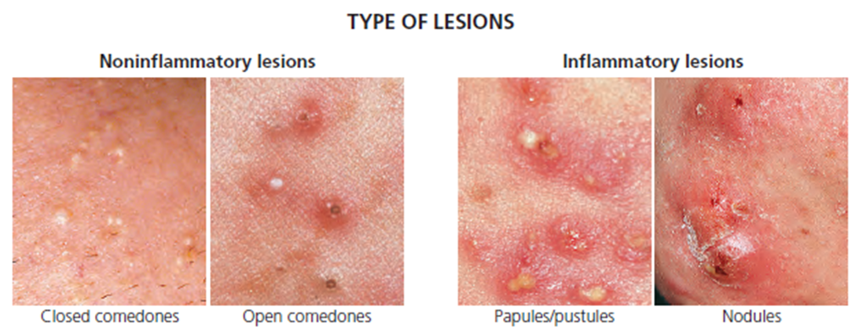

*Mụn trứng cá không viêm:*

* Nhân mụn đóng (mun đầu trắng): sẩn nhỏ, sáng màu, hơi gồ lên mặt da, có thể thấy rõ hơn khi kéo căng da vùng quanh tổn thương này
* Nhân mụn mở (mụn đầu đen): sang thương phẳng hay hơi gồ lên trên mặt da, trung tâm có khối đặc màu đen của chất sừng và chất bã vón lại

*Sang thương viêm:* thường từ nhân trứng cá, phát triển thành sẩn, hồng ban, mụn mủ, nốt, nang, đường hầm

* Sẩn viêm: sang thương đường kính < 5 mm với viền đỏ xung quanh
* Mụn mủ: có thể nhìn thấy chất mủ bên trong, thường tiến triển từ sang thương sẩn
* Nốt: sang thương đường kính > 5 mm, viêm, cứng, đau
* Nang: ở sâu hơn, chứa mủ và dịch thanh tơ huyết, có thể hợp lại tạo 1 mảng viêm lớn và tạo xoang mủ

Ngoài ra, trên cùng 1 BN có thể có các sang thương là di chứng hay biến chứng của mụn như hồng ban sau mụn, tăng sắc tố sau viêm, sẹo

**Các thể khác của MTC:**

* MTC ở người trưởng thành
* MTC ác tính
* MTC cụm
* MTC ở trẻ sơ sinh
* MTC ở trẻ nhỏ

**Phân loại độ nặng của MTC:**

Phân loại là bước đầu tiên cần làm trong điều trị MTC. Cho đến nay, có nhiều hệ thống phân loại được sử dụng. Mỗi hệ thống đều có ưu khuyết điểm riêng.

*Phân độ theo số lượng sang thương:*

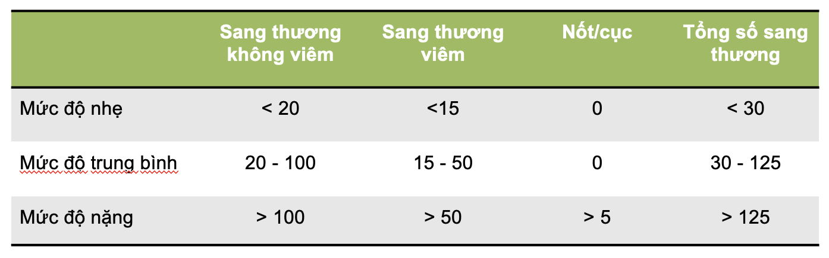

*Phân độ dựa vào loại sang thương:*

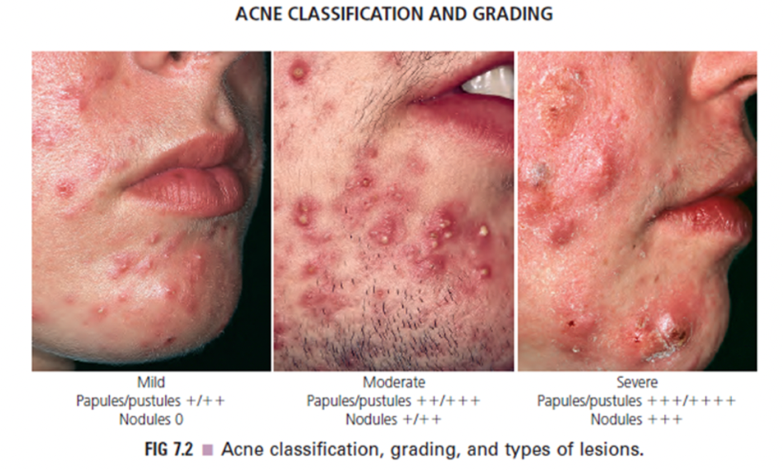

* Mức độ nhẹ: sang thương là sẩn, mụn mủ với số lượng ít và không có nốt/ nang
* Mức độ trung bình: sang thương là sẩn, mụn mủ với số lượng vừa, và có ít nốt/ nang
* Mức độ nặng: sang thương chủ yếu là nốt/ nang số lượng nhiều, có thể kèm theo nhiều sẩn, mụn mủ

*Phân độ theo loại sang thương và vị trí:* Hệ thống phân loại mụn toàn cầu (GAGS).

**Cận lâm sàng:**

* Không phải là yêu cầu thường quy.
* Trường hợp nghi ngờ tăng androgen:

+ Dehydroepiandrosterone huyết thanh, testosterone toàn phần và testosterone tự do.

+ Ngoài ra: LH, FSH hoặc 17-hydroxyprogesterone.

* Cấy sang thương da để loại trừ viêm nang lông do vi khuẩn Gram âm.

**Chẩn đoán xác định:**

* Chẩn đoán chủ yếu dựa vào lâm sàng.
* Biểu hiện: cồi, sẩn viêm, mụn mủ, nốt hoặc nang tại nang lông, phân bố trên các vùng tiết bã nhờn: mặt, ngực, lưng.

**Chẩn đoán phân biệt:**

Chẩn đoán phân biệt của phát ban dạng mụn trứng cá khá rộng và phụ thuộc vào tuổi khởi phát, hình thái và vị trí sang thương.

* Mụn trứng cá biểu hiện nhân trứng cá:
* Nhân trứng cá đóng: **Hạt kê, tăng sản tuyến bã**, u xương da, u biểu mô nang lông, mụn cóc phẳng.
* Nhân trứng cá mở: **Hội chứng Farve-Racouchot**, bệnh lý Dowling-Degos, nevus comedonicus
* Mụn trứng ca biểu hiện thương tổn viêm:
* **Trứng cá đỏ**
* **Viêm da quanh miệng**
* Viêm nang lông
* Nhọt/nhọt cụm
* Dày sừng nang lông
* Nấm da mặt

**Biến chứng và di chứng:**

* Tất cả các dạng thương tổn đều có thể để lại di chứng khi lành: sẹo, dát hồng ban kéo dài.
* Mụn trứng cá có thể gây rối loạn tâm thần gặp ở 30%-50% thanh thiếu niên từng bị mụn.
* Tăng sắc tố sau viêm dai dẳng nhiều tháng, đặc biệt ở người da sậm màu.
* Sẹo mụn trứng cá ảnh hưởng lớn đến thẩm mỹ, tâm lý và chất lượng cuộc sống của bệnh nhân.
* Sẹo lõm thường gặp nhất, có 3 loại: sẹo đáy vuông (boxcar scar), sẹo đáy nhọn (ice-pick), sẹo đáy tròn (rolling scar).
* Trên người có cơ địa sẹo lồi bị mụn trứng cá có thể để lại di chứng sẹo lồi rất nặng nề.

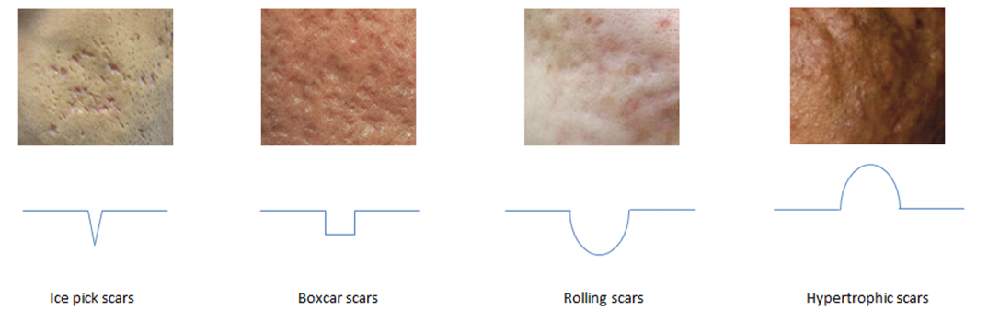

**Điều trị:**

***Nguyên tắc điều trị:***

* Nguyên tắc chính của điều trị là tác động lên 4 cơ chế bệnh sinh của mụn, đó là điều chỉnh quá trình sừng hóa nang lông, giảm hoạt động của tuyến bã, ức chế vi khuẩn thường trú P.acnes tại vùng nang lông và kháng viêm.
* Điều trị sớm sẽ ngăn ngừa và hạn chế mức độ di chứng.
* Điều trị tấn công không dưới 2-3 tháng
* Điều trị duy trì là bắt buộc

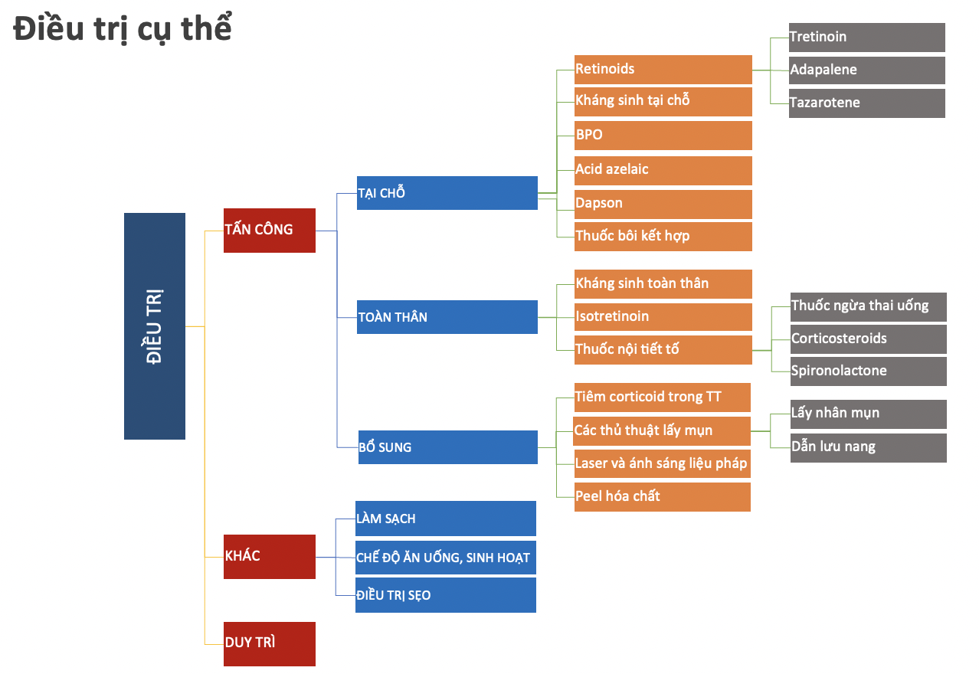

Một số liệu pháp có thể phối hợp thêm trong quá trình điều trị để làm tăng hiệu quả điều trị MTC như: Laser và ánh sáng trị liệu (ánh sáng xanh, ánh sáng đỏ, IPL, DPL); corticoid tiêm trong thương tổn, chemical peel (tái tạo da bằng hóa chất hay thay da sinh học).

Ánh sáng xanh dải hẹp (407-420nm) được FDA chấp thuận trong điều trị MTC trung bình. Ánh sáng đỏ thâm nhập sâu hơn vào lớp bì, hoạt tính kháng viêm tốt hơn nhưng hoạt hóa porphyrin kém hơn. Vì vậy kết hợp ánh sáng xanh và đỏ cho hiệu quả cao nhất. Điều trị 2 lần mỗi tuần.

***Chăm sóc da: Làm sạch, dưỡng ẩm, chống nắng***

*Làm sạch:* Làn da mụn là làn da nhạy cảm, rất dễ bị kích thích bởi các hóa chất trong các sản phẩm rửa mặt thông thường. Các chất có trong các sản phẩm rửa mặt thông thường có khả năng làm sạch quá mức hoặc tạo xà phòng kiềm mạnh làm tăng độ pH da, phá vỡ hàng rào lipid của da, làm da dễ khô và mất nước, nhiễm trùng và dễ bị kích ứng hơn. Vì vậy, hiểu rõ cách chọn và sử dụng các sản phẩm rửa mặt vô cùng quan trọng.

Rửa mặt 2 lần mỗi ngày bằng những sản phẩm làm sạch, dịu nhẹ, không chứa cồn.

Sữa rửa mặt có chứa benzoyl peroxide, axit salicylic hoặc lưu huỳnh là các sản phẩm làm sạch tốt.

Các bước làm sạch:

* Chọn loại tẩy trang và sữa rửa mặt phù hợp
* Dùng nước ấm để rửa mặt
* Dùng phần thịt đầu ngón tay xoay tròn nhẹ nhàng
* Không rửa mặt nhiều lần trong ngày
* Thấm khô

*Dưỡng ẩm:* Phụ hồi hàng rào bảo vệ da. Sử dụng cho da khô, kích ứng do điều trị. Phòng ngừa tác dụng phụ của điều trị. Sử dụng loại tan trong nước, không nhày dính, không có dầu (oil free), không gây MTC (nonacnegenic, For Acne Prone Skin), không sinh nhân mụn (Non-comedogenic), không gây kích ứng dị ứng.

Không ảnh hưởng đến tác dụng của các loại thuốc bôi, cải thiện lượng nước ở lớp sừng, giảm cảm giác khô da.

*Chống nắng:* Tránh nắng bằng cách đeo khẩu trang, đội nón, sử dụng kem chống nắng (cho da dầu mụn). Kem chống nắng không chứa dầu và cồn. Thường ngay trên vỏ, các hang sản xuất đã ghi oil free hoặc for oil skin, hoặc no sebum và alcohol free. Nên chọn chỉ số SPF từ 30-50. Không chọn kem chống nắng có mùi thơm nhân tạo. Dạng nhũ tương, oil free, giảm bóng nhờn.

***Chế độ ăn:*** Hạn chế thức ăn ngọt, béo hoặc uống quá nhiều sữa. Nên ăn nhiều rau xanh, trái cây, uống nhiều nước. Ngoài ra chúng ta cũng nên có một chế độ sinh hoạt học tập, làm việc hợp lý. Ngủ điều độ, tránh thức khuya.

**Kết luận:**

MTC là một bệnh lý mạn tính gây ra các hệ quả về tâm lý và công việc theo diễn tiến liên tục trong nhiều năm. Có rất nhiều bệnh cảnh lâm sàng của MTC với hình ảnh đa dạng, diễn tiến theo mức độ từ nhẹ đến nặng. Bệnh không chỉ xảy ra trong lứa tuổi dậy thì mà hiện nay lại thấy có tần suất gia tăng ở người trưởng thành, nhất là ở phụ nữ thường kèm theo các rối loạn về nội tiết.

Các chế phẩm kháng sinh và retinoid bôi tại chỗ thường là các chế phẩm dung đầu tiên trong điều trị MTC từ nhẹ đến trung bình. Các thuốc uống cho thấy rất hiệu quả trong trường hợp MTC nặng hoặc rất nặng; chính vì thế hạn chế sự tồn tại di chứng, nhất là sẹo, trên BN MTC. Ánh sáng, laser và PDT là những phương pháp hỗ trợ tích cực trong điều trị MTC, góp phần làm giảm số lượng thương tổn viêm trong MTC nhẹ hoặc trung bình, và đặc biệt có thể giảm thiểu đáng kể di chứng sẹo mụn.